Onsdagen den 24 januari firar vi…

SS Manhems 101-årsdag!

- en dag i förväg! Du inbjuds till ett anspråkslöst firande i klubblokalen efter klubbens traditionella och populära modell. På det väl inarbetade programmet:

- Den klassiska trekampstävlingen ”Manhem Super Star”. Manhem-anknytning i minst en gren är ett absolut krav med tanke på kvällen och utan schack klarar vi oss heller inte! Du kan vinna stor ära och nya Manhem-kunskaper!
- Du som varit på Manhems födelsedagskalas förut vet att tårtan är en självklar ingrediens som har fått de mest härdade ögon att tåras. Årets tilldragelse blir inget undantag.

Till skillnad från vid vanliga födelsedagsfiranden vill vi be om en liten avgift om 40 kronor. Det blir mindre än 40 öre för vart och ett av Manhems år som schackklubb – det borde det väl vara värt!

Kalaset börjar 18.30 och klädseln är valfri inom rimliga gränser. Alla är välkomna men de schackliga programpunkterna riktar sig främst till rankade spelare.

Precis som vid andra kalas är det ofint att dyka upp utan anmälan och så gäller även här.

Tänker du komma så anmäl dig SENAST SÖNDAG 21 JANUARI, antingen via telefon (031-24 47 45) eller ännu hellre via e-post (ssmanhem@telia.com).

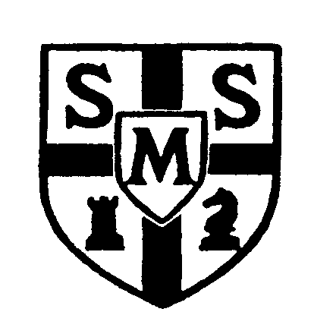
VARMT VÄLKOMMEN!

